Изучение спектрально-люминесцентных характеристик кристаллов
ZrO₂-Y₂O₃-Er₂O₃
Сидорова Н.В.
Младший научный сотрудник
Рябочкина П.А.
Профессор кафедры общей физики, доктор ф.-м. наук, доцент
ФГБОУ ВПО МГУ им. Н.П. Огарева, Саранск, Россия
E-mail:ya.natalka2112@yandex.ru

Совокупность физико-химических свойств кристаллов на основе диоксида циркония (ZrO₂) обеспечивает им различные практические применения. При синтезе данных кристаллов, варьируя концентрацию стабилизирующих оксидов (оксидов элементов II и III групп Периодической системы, а также оксидов редкоземельных элементов), можно получать кристаллы как стабилизированного, так и частично стабилизированного диоксид циркония (ЧСЦ) [1,2].
Кристаллы ЧСЦ благодаря высокой прочности, исключительным триботехническим и химическим характеристикам широко применяются для деталей триботехники. Многочисленные исследования спектроскопических свойств кристаллов стабилизированного диоксида циркония, активированных различными РЗ ионами, показали, что данные кристаллы имеют широкие неоднородно уширенные спектры люминесценции, что предполагает их использование в качестве активных сред для перестраиваемых твердотельных лазеров с полупроводниковой накачкой [3].
В настоящей работе были исследованы особенности формирования оптических центров в кристаллах на основе ZrO₂ с различным содержанием стабилизирующего оксида Y₂O₃, активированных ионами Er³⁺. Сделан акцент на изучении спектрально-люминесцентных характеристик кристаллов стабилизированного диоксида циркония, легированных ионами Er³⁺, c целью получения на них лазерной генерации на переходе ⁴I_{13/2}→⁴I_{15/2} ионов Er³⁺ в спектральном диапзон 1.6-1.7 мкм.
С целью выявления особенностей формирования оптических центров ионов Er³⁺ в кристаллах на основе ZrO₂ с различным содержанием стабилизирующего оксида, активированных ионами Er³⁺, были зарегистрированы спектры поглощения для перехода ⁴I_{15/2}→⁴S_{3/2} и спектры люминесценции для перехода ⁴S_{3/2}→⁴I_{15/2} ионов Er³⁺ при селективном возбуждении на уровни ⁴S_{3/2} и ⁴F_{7/2} этих ионов, при T=77 K. Анализ соответствующих экспериментальных данных для кристаллов на основе ZrO₂ с различным содержанием стабилизирующего оксида, легированных ионами Er³⁺, позволил сделать вывод о существовании в данных кристаллах двух типов оптических центров. К первому типу относятся ионы Er³⁺, для которых характерно наличие анионных вакансий в ближайших координационных сферах. Второй тип оптических центров ионов Er³⁺ характеризуется отсутствием вакансий в ближайших координационных сферах и более высокой симметрией кристаллического окружения.
Кристаллы стабилизированного диоксида циркония ZrO₂-13.4мол%Y₂O₃-0.6мол%Er₂O₃, представляют интерес с точки зрения получения генерации в диапазоне 1.6-1.7 мкм при резонансном возбуждении уровня ⁴I_{13/2} ионов Er³⁺. В настоящей работе нами были исследованы спектры поглощения и люминесценции для перехода ⁴I_{15/2}↔⁴I_{13/2} ионов Er³⁺ в кристаллах ZrO₂-13.4мол%Y₂O₃-0.6мол%Er₂O₃. Сравнительный анализ спектра люминесценции перехода ⁴I_{13/2}→⁴I_{15/2} ионов Er³⁺ для кристаллов ZrO₂-13.4мол%Y₂O₃-0.6мол%Er₂O₃ со спектрами люминесценции других оксидных кристаллов, например Ca₃(NbGa)₅O₁₂:Er, которые также характеризуются разупорядоченной структурой, свидетельствует о том, что данный спектр смещен в более длинноволновую область и соответствует диапазону 1400-1720 нм.
Для оценки возможной области перестройки лазерной генерации на переходе ⁴I_{13/2} →⁴I_{15/2} ионов Er³⁺ в кристалле ZrO₂-13.4мол%Y₂O₃-0.6мол%Er₂O₃ была получена спектральная зависимость сечения усиления данного перехода для различных значений относительной инверсной населенности. Данная зависимость свидетельствует о том, что для значения относительной инверсной населенности P=0.07 область усиления для кристалла ZrO₂-13.4мол%Y₂O₃-0.6мол%Er₂O₃ соответствует спектральному интервалу 1620–1700 нм.
При резонансном возбуждении лазерным излучением λ_{возб}=1537 нм на уровень ⁴I_{13/2} ионов Er³⁺ в кристаллах ZrO₂-13.4мол%Y₂O₃-0.6мол%Er₂O₃ было выявлено наличие антистоксовой люминесценции, которая приводит к разгрузке верхнего лазерного уровня ⁴I_{13/2} и негативно влияет на процесс создания инверсной населенности на данном уровне.
С целью исследования механизмов, ответственных за возникновение антистоксовой люминесценции ионов Er³⁺ в кристаллах ZrO₂-13.4мол%Y₂O₃-0.6мол%Er₂O₃ были зарегистрированы кинетики разгорания и затухания люминесценции ионов Er³⁺ с уровней ⁴S_{3/2} (рис. 1а) и ⁴F_{9/2} (рис. 1б) при возбуждении лазерным излучением с длиной волны λ_{возб}=1537 нм и длительностью импульса возбуждения 5 нс.

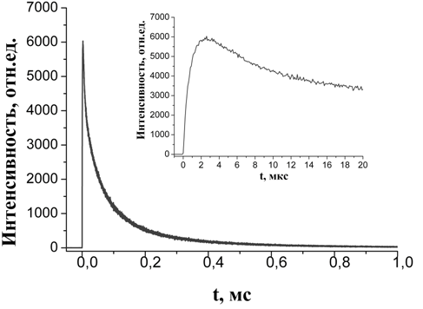 | 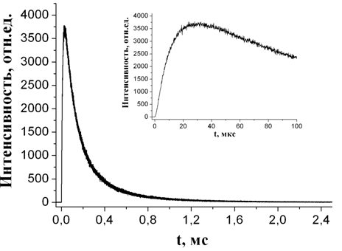
а) | б)
Рис. 1 Кинетика разгорания и затухания люминесценции ионов Er³⁺ с уровней ⁴S_{3/2} (а) и ⁴F_{9/2} (б) в кристалле ZrO₂-13.4мол%Y₂O₃-0.6мол%Er₂O₃ при возбуждении уровня ⁴I_{13/2} ионов Er³⁺ в различном временном масштабе.
По характеру кривых разгорания люминесценции ионов Er³⁺ сделан вывод о том, что причиной возникновения антистоксовой люминесценции с уровней ⁴S_{3/2} и ⁴F_{9/2} ионов Er³⁺ в кристаллах ZrO₂-13.4мол%Y₂O₃-0.6мол%Er₂O₃ являются процессы межионного взаимодействия ионов Er³⁺ в данных кристалах.

Литература
- Кузьминов Ю.С., Осико В.В. Фианиты. М.: Наука, 2001.
- Кузьминов Ю.С., Ломонова Е.Е., Осико В.В. Тугоплавкие материалы из холодного тигля. М.:Наука, 2004.
- Борик М.А., Ломонова Е.Е., Малов А.В. Кулебякин., А.В, Рябочкина П.А., Ушаков С.Н, Усламина М.А., Чабушкин А.Н. Спектрально-люминесцентные и генерационные свойства кристаллов ZrO₂-Y₂O₃-Tm₂O₃// Квантовая электроника. 2012, Т 42(7). С.580-582.

Работа выполнена при финансовой поддержке гранта РФФИ офи_м, № проекта 13-02-051, НИР в рамках проектной части государственного задания в сфере научной деятельности по Заданию № 3.384.2014/К
Кристаллы синтезированы в лаборатории «Фианит» (зав. лабораторией Е.Е. Ломонова) Института общей физики им А.М. Прохорова РАН.

